**Trường Đại học Xây Dựng Hà Nội**

**Khoa Công Nghệ Thông Tin**

**Chuyên ngành Khoa Học Máy Tính**



**BÁO CÁO ĐỒ ÁN**

***Trích xuất thông tin chính – KIE***

***Áp dụng trong việc trích xuất thông tin từ Căn cước công dân gắn chip Việt Nam***

Nhóm 2

Phan Văn Hiếu - 0178267

Mai Quang Nguyên - 0030667

Nguyễn Bá Minh - 0038767

Nguyễn Minh Quân - 0242267

Hà Nội, ngày 29 tháng 5 năm 2025

Mục lục

**Tóm tắt Bài Toán** 1

**Chương I: Giới thiệu** 3

**1. Mục đích, yêu cầu của đề tài** 3

**1.1. Mục đích** 3

**1.2. Yêu cầu** 4

**2. Tài nguyên sử dụng** 5

**2.1. Tập dữ liệu (dataset)** 5

**2.2. Mô hình sử dụng (model)** 5

**Chương II: Nền tảng lý thuyết** 6

**1. Phát hiện vật thể (Object Detection)** 6

**2. YOLO (You Only Look Once)** 9

**3. OCR – Nhận dạng ký tự quang học** 14

**3.1. Tổng quan về OCR** 14

**3.2. Cơ sở hoạt động của OCR** 14

**Chương III: Phương pháp và Kết quả** 18

**1. Phát hiện thẻ (Card detection)** 19

**2. Căn chỉnh ảnh (Image alignment)** 20

**2.1. Mô-đun con: Phát hiện góc (Corner detection)** 21

**3. Phát hiện vùng cần trích xuất thông tin (Detect information extraction area)** 22

**4. Đọc ký tự được trích xuất (OCR)** 23

**Chương IV: Dự án và Giải thích chi tiết** 24

**1. Cài đặt các thư viện cần thiết** 25

**2. Phát hiện thẻ căn cước công dân** 28

**3. Phát hiện và đánh dấu các vùng thông tin** 32

**4. Dùng VietOCR để lấy thông tin từ CCCD** 37

**Chương V: Thảo luận** 45

**1. Đánh giá hiệu quả của mô hình** 45

**2. So sánh với tài liệu tham khảo** 45

**3. Những thách thức và hạn chế** 45

**4. Hướng phát triển tương lai** 45

**Chương VI: Kết luận** 46

**Tài liệu tham khảo** 46

# **Tóm tắt Bài Toán.**

### ***Giới thiệu về Trích xuất Thông tin Chính (Key Information Extraction - KIE)***

**Key Information Extraction (KIE)** hay còn gọi là **Trích xuất Thông tin Chính** là một lĩnh vực quan trọng trong xử lý tài liệu và thị giác máy tính, hướng đến việc **tự động trích xuất thông tin có cấu trúc** – thường dưới dạng các **cặp key-value** – từ các tài liệu có bố cục định sẵn như biểu mẫu, hóa đơn, giấy tờ tùy thân, bằng lái xe, hoặc căn cước công dân (CCCD).

Trong bối cảnh bùng nổ dữ liệu hiện nay, việc xử lý thủ công hàng loạt tài liệu giấy tờ trở nên kém hiệu quả, tốn thời gian và dễ sai sót. KIE đóng vai trò như một công cụ nền tảng giúp **số hóa dữ liệu nhanh chóng, chính xác**, và **tối ưu hóa quy trình thu thập, lưu trữ cũng như khai thác thông tin** trong nhiều lĩnh vực: từ tài chính – ngân hàng, hành chính công, y tế, đến thương mại điện tử và logistics.

### ***Ứng dụng thực tiễn – Trích xuất dữ liệu từ CCCD gắn chip Việt Nam***

Trong dự án này, **Nhóm 2** lựa chọn **Căn cước công dân gắn chip của Việt Nam** làm tài liệu đầu vào điển hình để triển khai hệ thống KIE. Đây là loại giấy tờ tùy thân phổ biến, chứa nhiều trường thông tin quan trọng như: họ tên, số định danh, ngày sinh, giới tính, quốc tịch, quê quán, địa chỉ thường trú, ngày cấp và ngày hết hạn.

Bằng cách áp dụng các kỹ thuật hiện đại trong lĩnh vực **thị giác máy tính (Computer Vision)** và **nhận dạng ký tự quang học (Optical Character Recognition - OCR)**, kết hợp với các bước tiền xử lý, hậu xử lý và lọc dữ liệu, nhóm hướng đến việc:

* **Tự động phát hiện và trích xuất chính xác thông tin từ ảnh CCCD;**
* **Chuẩn hóa định dạng dữ liệu để sẵn sàng lưu trữ hoặc đưa vào hệ thống xử lý tiếp theo;**
* **Tối ưu mô hình để đảm bảo hoạt động tốt trong các tình huống thực tế,** như ảnh bị mờ, lệch sáng, hoặc bố cục thay đổi nhé .

### **Tầm quan trọng và giá trị của bài toán**

Việc phát triển một hệ thống KIE hiệu quả cho CCCD không chỉ là một bài toán mang tính kỹ thuật, mà còn mang lại giá trị thực tiễn to lớn:

* **Giảm thiểu chi phí và thời gian xử lý hồ sơ thủ công;**
* **Tăng cường độ chính xác và khả năng truy xuất dữ liệu;**
* **Hướng tới các ứng dụng e-KYC (xác minh danh tính điện tử),** quản lý hành chính điện tử, hoặc tích hợp vào các nền tảng số hóa dữ liệu quy mô lớn.

## **Chương I: Giới thiệu**

### **1. Mục đích, yêu cầu của đề tài**

### **1.1. Mục đích**

Đề tài hướng tới việc xây dựng một hệ thống KIE (Key Information Extraction – Trích xuất thông tin chính) có khả năng tự động trích xuất các trường thông tin quan trọng từ hình ảnh Căn cước công dân (CCCD) gắn chip của Việt Nam. Đây là một bước quan trọng nhằm phục vụ các bài toán như định danh điện tử (eKYC), số hóa dữ liệu hành chính, hoặc hỗ trợ các quy trình tự động hóa hành chính trong các hệ thống chính phủ điện tử và doanh nghiệp.

Cụ thể, đề tài tập trung phát triển một mô hình có thể:

* Tự động phát hiện và trích xuất chính xác các trường thông tin như: họ và tên, số định danh, ngày sinh, giới tính, quốc tịch, quê quán, nơi thường trú, ngày cấp, cơ quan cấp.
* Hoạt động hiệu quả trong các điều kiện thực tế không lý tưởng, bao gồm:
  + Hình ảnh bị mờ, nhiễu, độ phân giải thấp do thiết bị chụp có chất lượng kém hoặc điều kiện ánh sáng yếu.
  + Góc chụp bị nghiêng, không chính diện hoặc bị xoay nhiều hướng.
  + Kích thước ảnh không đồng đều, có thể bị cắt mép, phóng to hoặc thu nhỏ không đúng tỷ lệ.
  + Ảnh có chứa lẫn các vật thể khác như tay người, mặt bàn, các giấy tờ khác làm nhiễu dữ liệu.
  + Biến dạng điểm ảnh do méo ống kính, ảnh bị lóa sáng, phản chiếu hoặc hiệu ứng bóng.
  + Một ảnh có thể chứa nhiều thẻ CCCD, có thể bao gồm cả mặt trước và mặt sau trong cùng một khung hình.
  + Căn cước công dân bị rách, mất góc, bị che một phần bởi tay hoặc vật thể khác.

Mục tiêu cuối cùng là tạo ra một hệ thống có tính ứng dụng cao, có thể hỗ trợ tự động hóa các quy trình nhập liệu hoặc xác thực thông tin một cách nhanh chóng, chính xác và đáng tin cậy trong thực tế.

### **1.2. Yêu cầu của hệ thống**

Để hệ thống có thể ứng dụng vào thực tế, cần đáp ứng đầy đủ các yêu cầu kỹ thuật và chức năng sau:

**1. Xử lý chính xác các trường thông tin quan trọng:**  
Hệ thống cần đảm bảo khả năng phát hiện đúng vị trí các trường dữ liệu và trích xuất chính xác nội dung, đặc biệt là các thông tin định danh quan trọng.

**2. Độ chính xác cao:**  
Mô hình phải đạt được độ chính xác cao trong việc nhận dạng ký tự và từ ngữ, đặc biệt là các trường dữ liệu nhạy cảm như họ tên, ngày sinh, số định danh, nhằm tránh gây nhầm lẫn hoặc sai sót trong quá trình xử lý.

**3. Tốc độ xử lý nhanh:**  
Hệ thống cần đảm bảo thời gian xử lý ngắn để có thể tích hợp trong các ứng dụng thực tế như quầy làm thủ tục, cổng kiểm tra tự động hoặc nền tảng xác thực người dùng trực tuyến.

**4. Khả năng thích ứng với môi trường thực tế:**  
Không yêu cầu ảnh đầu vào phải được chụp trong điều kiện lý tưởng. Hệ thống cần hoạt động ổn định với ảnh bị lệch góc, thiếu sáng, biến dạng hoặc thiếu một phần thông tin.

**5. Xử lý đa dạng các trường hợp phức tạp:**  
Mô hình cần có khả năng phân biệt và xử lý các ảnh đầu vào phức tạp như:

* Ảnh chứa nhiều CCCD cùng lúc (ví dụ: mặt trước và mặt sau),
* CCCD bị xoay theo nhiều hướng khác nhau (0°, 90°, 180°, 270°),
* Một phần thẻ bị mất góc, che khuất hoặc bị bóng, mờ.

**6. Khả năng mở rộng và nâng cấp:**  
Hệ thống cần có kiến trúc linh hoạt, dễ nâng cấp để thích nghi với các phiên bản CCCD mới, hoặc có thể mở rộng sang trích xuất thông tin từ các loại giấy tờ khác như bằng lái xe, hộ chiếu, giấy đăng ký xe, v.v.

### **Phân tích các tình huống thực tế thường gặp:**

| **Tình huống** | **Mức độ phổ biến** | **Tác động đến hệ thống** |
| --- | --- | --- |
| Ảnh bị nhòe, nhiễu hoặc ánh sáng yếu | Thường gặp khi sử dụng thiết bị di động cũ | Gây khó khăn cho việc nhận dạng ký tự, giảm độ chính xác OCR |
| Ảnh chứa tay người, nền bàn hoặc vật thể khác | Rất phổ biến trong ảnh chụp tự nhiên | Gây nhiễu vùng nhận dạng, có thể trích xuất sai vùng |
| CCCD bị mất góc, che thông tin | Xảy ra trong nhiều tình huống thực tế | Mất một phần trường dữ liệu, cần có giải pháp khôi phục hoặc báo lỗi |
| Một ảnh chứa nhiều thẻ, cả mặt trước và mặt sau | Thường gặp khi người dùng chụp cho đủ thông tin | Hệ thống cần tách chính xác từng thẻ và xử lý độc lập |
| Góc chụp nghiêng hoặc ảnh bị xoay nhiều chiều | Gặp thường xuyên nếu không có hướng dẫn chụp | Cần có bước tiền xử lý như xoay lại ảnh hoặc nhận diện vùng xoay |

## **2. Tài nguyên sử dụng :**

### **2.1. Tập dữ liệu (dataset)**

Tập dữ liệu được tổng hợp từ nhiều nguồn: Mạng xã hội, Web, Kaggle...

### **2.2. Mô hình sử dụng (model)**

- Mô hình YOLOv5, YOLOv5s.

# 

# **Chương II: Nền tảng lý thuyết**

## **1. Phát hiện vật thể (Object Detection)**

- Object Detection là một bài toán phổ biến trong Computer Vision (Thị giác máy tính). Mục tiêu của Object Detection là xác định và phân loại các object (vật thể) tồn tại trong ảnh, là một bài toán multi-task, thực hiện Classification (Phân loại) và Regression (Localization) đồng thời.

- Về lĩnh vực này, đã có nhiều nghiên cứu về các phương pháp để phát hiện vật thể:

- Những ngày đầu tiên, các nghiên cứu tập trung vào việc sử dụng hand-crafted feature (đặc điểm nhận dạng do con người nghĩ ra) → Hạn chế về độ chính xác và khả năng áp dụng lên đa dạng các object cần nhận dạng.

- Năm 2012, CNN dần được đưa vào xử lý bài toán. Sử dụng cửa sổ ***S***x***S*** trượt dần trên ảnh đầu vào; ảnh lấy ra nằm trong vùng có chứa cửa sổ trượt sẽ được đưa qua một mạng Classification để nhận diện xem trong vùng vừa lấy ra có object nào → Cách làm này chậm mà Bounding Box của vật thể trong ảnh còn không tốt.

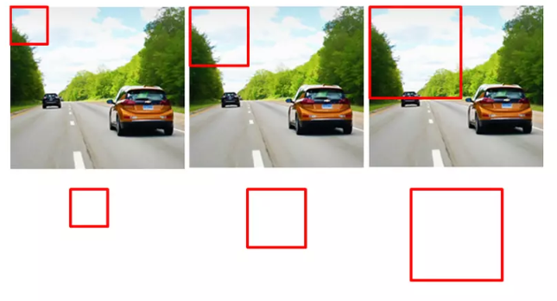

- Năm 2013, ra đời mạng nơ-ron R-CNN. R-CNN sẽ các định các vùng có tiềm năng tồn tại object, các vùng có tiềm năng này sau đó sẽ được đưa vào một CNN để thực hiện Classification xem vùng đó là object nào, đồng thời cải thiện Bounding Box cho object → Tuy nhiên họ nhà R-CNN vẫn khá chậm với phương pháp hai pha: 1 pha xác định vùng có tiềm năng là object, 1 pha phân loại và cải tiến Bounding Box của object.

#### **Fast R-CNN và Faster R-CNN**

Để cải thiện tốc độ, Fast R-CNN (2015) và Faster R-CNN (2016) ra đời. Fast R-CNN trích xuất đặc trưng từ toàn bộ ảnh một lần duy nhất, còn Faster R-CNN tích hợp thêm một mạng con gọi là Region Proposal Network (RPN) để học và sinh ra vùng đề xuất.

Dù có nhiều cải tiến, dòng họ R-CNN vẫn là các phương pháp **two-stage** – chia thành hai giai đoạn xử lý nên tốc độ vẫn chưa đạt yêu cầu đối với các ứng dụng thời gian thực.

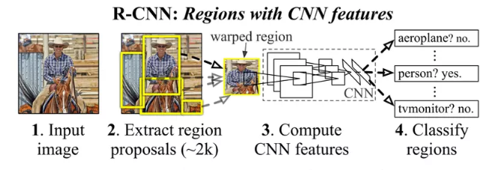

Vì vậy, ***YOLO*** ra đời với mục tiêu là một mạng Object Detection có tốc độ cực nhanh với phương pháp một pha của mình.

#### **YOLO – You Only Look Once**

YOLO là một trong những kiến trúc tiên phong trong trường phái **one-stage detector**. Được giới thiệu lần đầu vào năm 2016, YOLO chia ảnh đầu vào thành một lưới và dự đoán đồng thời các bounding box và nhãn lớp cho mỗi ô lưới. Điều này giúp tăng tốc độ phát hiện vượt trội so với họ R-CNN.

Các phiên bản sau như YOLOv3, YOLOv4, YOLOv5, YOLOv7 và YOLOv8 không ngừng cải thiện cả về độ chính xác và tốc độ. Trong đề tài này, nhóm sử dụng YOLOv5 vì các lý do sau:

* Độ chính xác cao.
* Hỗ trợ huấn luyện dễ dàng và mạnh mẽ trên Google Colab.
* Khả năng mở rộng tốt với các mô hình khác nhau (n, s, m, l, x).
* Tích hợp tốt với pipeline OCR cho bài toán trích xuất thông tin từ Căn cước công dân.

#### **Một số kiến trúc phát hiện vật thể khác**

* **RetinaNet**: Một kiến trúc one-stage được đề xuất bởi Facebook AI Research, nổi bật nhờ cơ chế Focal Loss giúp giải quyết vấn đề mất cân bằng giữa lớp vật thể và lớp nền. RetinaNet có độ chính xác tương đương hoặc vượt qua Faster R-CNN trong khi vẫn giữ được tốc độ xử lý cao.
* **EfficientDet**: Được phát triển bởi Google, EfficientDet tối ưu hóa việc cân bằng giữa độ chính xác và hiệu suất bằng cách sử dụng EfficientNet làm backbone và kiến trúc BiFPN để kết hợp đặc trưng ở nhiều tầng. Đây là một trong những mạng có hiệu quả tính toán cao nhất hiện nay.

## **2. YOLO (You Only Look Once)**

YOLO (You Only Look Once), một mô hình phát hiện đối tượng và phân đoạn hình ảnh phổ biến, được phát triển bởi Joseph Redmon và Ali Farhadi tại Đại học Washington. Ra mắt vào năm 2015, YOLO nhanh chóng trở nên phổ biến vì tốc độ và độ chính xác cao.

**Phương pháp một pha:**

YOLO sẽ đưa ảnh đầu vào qua một CNN, tạo ra một feature map *S* x *S*, gọi là grid. YOLO thực hiện detect object tại mỗi cell (ô) trong *S* x *S* grid đó. Tức là, thay vì có một bước tìm ra các vùng có khả năng tồn tại object, thì YOLO sẽ thực hiện detect trên toàn bộ ảnh.

Một cell sẽ dự đoán (predict) ra $B$ Bounding Box và xác suất cho $C$ class. Một Bounding Box sẽ mang 5 thông tin: tâm của Bounding Box $(x,y)$, chiều dài và rộng của Bounding Box $(w,h)$ và độ tự tin. Độ tự tin dùng để xác định xem trong Bounding Box đó có tồn tại object hay không. Nếu trong Bounding Box đó không tồn tại object, ta bỏ qua luôn toàn bộ giá trị prediction khác của Bounding Box và Classification, nhằm bỏ qua những nơi không tồn tại object.

Vậy, trong một cell, ta sẽ predict ra một tensor có $B x 5+C$ phần tử, với *B* là số lượng Bounding Box, 5 là số thông tin trong Bounding Box bao gồm: trung tâm box, chiều dài rộng box, độ tự tin và *C* là số class. Và trong một feature map gồm *S* x *S* cell, tensor dự đoán từ mạng sẽ có độ dài:

$$S x S x (B x 5+C)$$

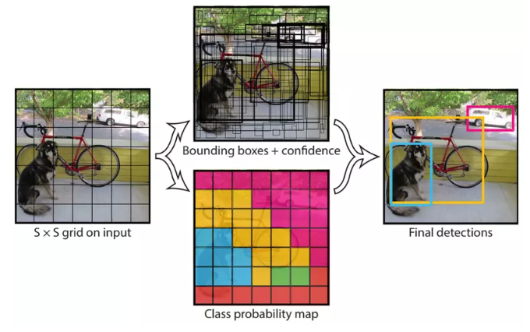

Lưu ý rằng tâm của Bounding Box nằm ở ô nào thì ô đó sẽ chứa đối tượng, cho dù đối tượng có thể ở các ô khác thì cũng sẽ trả về là 0. Vì vậy việc mà 1 ô chứa 2 hay nhiều tâm của Bounding Box hay đối tượng thì sẽ không thể detect được, đó là một hạn chế của mô hình YOLOv1.

**Lịch sử họ nhà YOLO:**

**-** Tháng 12 năm 2017, Joseph introduced tiếp tục công bố một phiên bản khác của YOLO với bản báo cáo “[YOLO9000: Better, Faster, Stronger](https://arxiv.org/pdf/1506.02640)” và được biết đến với tên gọi YOLO9000

- Tháng 4 năm 2018, YOLOv3 ra mắt với bản báo cáo “[YOLOv3: An Incremental Improvement](https://arxiv.org/pdf/1804.02767)”

- Hai năm sau, 2020, Alexy Bochkovskiy giới thiệu YOLOv4 với báo cáo “[YOLOv4: Optimal Speed and Accuracy of Object Detection](https://arxiv.org/pdf/2004.10934)”

- Chỉ sau vài ngày thì **Glenn Jocher** đã phát hành [PyTorch based version of YOLOv5](https://github.com/ultralytics/yolov5) với nhiều cải tiến đáng kể. Có rất nhiều những tranh cãi xảy ra với cái tên YOLOv5 và cho tới hiện tại vẫn chưa có bài báo cáo nào về phiên bản này. Tuy nhiên vì sự phù hợp của phiên bản này nên nhóm quyết định sử dụng để xây dựng mô hình Trích xuất thông tin.

- Cho đến hiện tại, phiên bản mới nhất của YOLO là YOLOv9.

Giới thiệu sơ về YoloV5:

YOLOv5 (You Only Look Once version 5) là một trong những mô hình phát hiện đối tượng tiên tiến và hiệu quả hiện nay, được phát triển để nhận diện và định vị các đối tượng trong ảnh với tốc độ cực nhanh và độ chính xác cao.

YOLOv5 là sự tiếp nối của các phiên bản trước của mô hình YOLO, nhưng được cải thiện về cả kiến trúc và khả năng tối ưu hóa, giúp việc triển khai trở nên dễ dàng hơn và hiệu quả hơn trong các ứng dụng thực tế. YOLOv5 chia ảnh đầu vào thành các lưới (grid), sau đó dự đoán bounding box và lớp của các đối tượng nằm trong từng ô lưới đó. Điều đặc biệt ở YOLO là mô hình chỉ cần một lần duyệt qua toàn bộ ảnh (single forward pass) để dự đoán tất cả các bounding box và nhãn của chúng, giúp giảm đáng kể thời gian tính toán so với các mô hình khác.

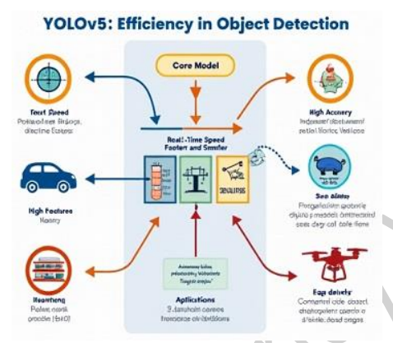

* + 1. Kiến trúc về YoloV5:

Kiến trúc của YOLOv5 có thể được chia thành ba phần chính: Backbone, Neck và Head. Đây là một thiết kế phổ biến trong các mô hình phát hiện đối tượng hiện đại nhằm đảm bảo khả năng trích xuất đặc trưng mạnh mẽ, xử lý nhiều kích thước đối tượng và cuối cùng là dự đoán chính xác bounding box và nhãn.

2.2. 2 Backbone

Backbone là phần mạng nơ-ron chịu trách nhiệm trích xuất các đặc trưng cơ bản từ hình ảnh đầu vào. YOLOv5 sử dụng CSPDarknet53 (Cross Stage Partial Network), một phiên bản cải tiến của Darknet53 được giới thiệu từ YOLOv4. CSPDarknet53 giúp tăng hiệu quả tính toán và giảm bớt chi phí tính toán bằng cách chia nhỏ quá trình tính toán trong các stage (giai đoạn) của mạng. Backbone bao gồm nhiều lớp convolution và batch normalization nhằm trích xuất các đặc trưng quan trọng từ ảnh đầu vào.

Cụ thể:

* Convolution Layers: Các lớp convolution đóng vai trò trích xuất các đặc trưng như cạnh, hình dạng và các chi tiết nhỏ của đối tượng.
* Batch Normalization: Lớp này giúp chuẩn hóa các đặc trưng trong quá trình huấn luyện, tăng tốc độ huấn luyện và giúp mạng hội tụ nhanh hơn.
* Activation Function (Mish): YOLOv5 sử dụng hàm kích hoạt Mish thay vì ReLU hoặc Leaky ReLU thông thường. Mish giúp duy trì thông tin quan trọng trong mạng và cải thiện độ chính xác của mô hình.
  + 1. Neck

Neck của YOLOv5 sử dụng hai kỹ thuật nổi bật là Feature Pyramid Network (FPN) và Path Aggregation Network (PANet). Mục tiêu của Neck là kết hợp các đặc trưng từ nhiều cấp độ khác nhau trong Backbone, giúp mô hình dự đoán các đối tượng có kích thước khác nhau (nhỏ, trung bình, lớn).

Feature Pyramid Network (FPN) FPN giúp tăng cường khả năng phát hiện các đối tượng nhỏ bằng cách kết hợp các đặc trưng từ nhiều lớp khác nhau. Quá trình này giúp thông tin từ các lớp sâu của mạng (các lớp có đặc trưng trừu tượng) được kết hợp với thông tin từ các lớp nông (các lớp chứa đặc trưng chi tiết).

Path Aggregation Network (PANet) ANet cải thiện việc truyền thông tin qua lại giữa các lớp khác nhau của Backbone, giúp mô hình học được nhiều thông tin hơn về mối quan hệ giữa các đặc trưng. PANet chủ yếu được sử dụng để cải thiện việc phát hiện các đối tượng ở mức độ chi tiết và tăng hiệu suất của mô hình.

* + 1. Head

Phần Head của YOLOv5 chịu trách nhiệm dự đoán bounding box, xác suất của đối tượng và nhãn phân loại. Tại mỗi bước trong head, mô hình sẽ trả về các thông tin sau:

Bounding Box

Tọa độ của các hộp bao quanh (bounding box) chứa đối tượng trong ảnh. YOLOv5 sử dụng anchor box để dự đoán bounding box.

Objectness Score

Giá trị dự đoán xác suất có đối tượng trong bounding box.

Class Prediction Xác suất dự đoán đối tượng thuộc về các lớp đã được định nghĩa trước (ví dụ như người, xe hơi, chó, v.v.).

Head của YOLOv5 hoạt động dựa trên các dự đoán tại mỗi ô lưới (grid cell) được chia từ hình ảnh đầu vào. Mỗi ô lưới sẽ dự đoán bounding box và xác suất của các lớp tương ứng.

2.2.5. Nguyên lý hoạt động

Hình ảnh đầu vào được chia thành nhiều ô lưới, mỗi ô lưới tương ứng với một vị trí trong ảnh và dự đoán các bounding box cho các đối tượng trong ô lưới đó. YOLOv5 sử dụng anchor boxes để dự đoán các bounding box, và quá trình này được thực hiện song song với việc dự đoán xác suất của các lớp.

Quá trình này có thể được mô tả bằng công thức: P(c|x,y,w,h)=σ(sc)⋅IoU(bboxpred,bboxtruth)

Trong đó:

• P(c|x,y,w,h): Xác suất đối tượng thuộc lớp c với bounding box có tọa độ x,y, chiều rộng w, và chiều cao h.

• sc: Điểm tin cậy (confidence score) của đối tượng trong ô lưới.

• IoU: Intersection over Union, đánh giá mức độ trùng khớp giữa bounding box dự đoán và bounding box thực tế.

2.2.6 Kết luận

YOLOv5 là một mô hình mạnh mẽ và tiên tiến trong lĩnh vực phát hiện đối tượng. Với kiến trúc tối ưu và khả năng phát hiện nhanh chóng, YOLOv5 đã trở thành một lựa chọn hàng đầu cho các ứng dụng thời gian thực. Hiểu rõ về cách hoạt động của mô hình này không chỉ giúp bạn phát triển các giải pháp phát hiện đối tượng hiệu quả mà còn mở ra nhiều cơ hội ứng dụng trong các ngành công nghiệp khác nhau.

## **3. OCR – Nhận dạng ký tự quang học**

### **3.1. Tổng quan về OCR**

- OCR hay Optical Character Recognition là 1 bài toán điển hình và khá phổ biến trong Computer Vision. Về cách tiếp cận và mô hình thuật toán cũng rất đa dạng tuỳ bài toán đặt ra. Một số bài toán về OCR điển hình như:

* Nhận diện biển số xe (License Plate Recognition)
* Bài toán nhận diện biển báo giao thông (Traffic Sign Recognition)
* Nhận diện chữ viết tay (Handwriting Recognition)
* Nhận diện Căn cước công dân / Passport hay các giấy tờ liên quan

### **3.2. Cơ sở hoạt động của OCR**

- OCR hoạt động giống như khả năng của còn người trong việc đọc văn bản và nhận dạng các mẫu ký tự. Thông thường, con người sẽ đọc văn bản và sau đó trích xuất thông tin cần thiết bằng cách nhập dữ liệu theo cách thủ công vào hệ thống, tệp dữ liệu hoặc cơ sở dữ liệu.

- OCR thực hiện hơi khác. Công nghệ này nâng cao chất lượng của văn bản hoặc hình ảnh được quét và thực hiện theo một số bước để trích xuất dữ liệu đã được ghi lại. Sự khác biệt là công việc thủ công mất nhiều thời gian hơn và dễ xảy ra lỗi của con người hơn.

- Các bước của quy trình OCR:

* Tiền xử lý ảnh
* Phân đoạn
* Nhận dạng ký tự
* Xử lý hậu kỳ đầu ra

+ Bước 1: Tiền xử lý ảnh

* Để việc trích xuất dữ liệu được chính xác, chất lượng hình ảnh phải được nâng cao thông qua xử lý hình ảnh. Quá trình nâng cao hình ảnh còn được gọi là giai đoạn tiền xử lý ảnh. Hình ảnh được quét càng rõ rang và tốt thì dữ liệu đầu ra càng chính xác.
* Ở bước tiền xử lý, OCR sẽ tự động tìm kiếm lỗi và khác phục sự cố. Các kỹ thuật thường được sử dụng để cải thiện hình ảnh hoặc tài liệu được quét bao gồm:
* Khử lệch (De – skew): Quá trình trong đó ảnh được làm thẳng và chỉnh góc.

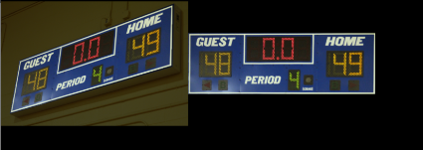

* Nhị phân hóa (Binarization): Quá trình trong đó hình ảnh được quét được chuyển đổi sang màu đen và trắng. Quá trình nhị phân hóa cho phép tách văn bản khỏi nền một cách chính xác hơn.

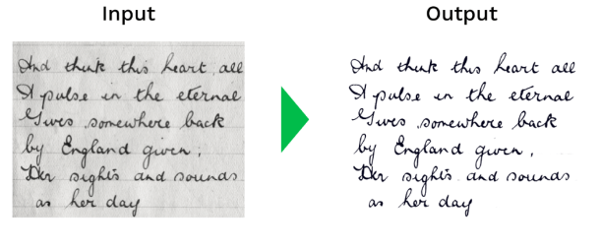

* Phân vùng (Zoning): Còn được gọi là phân tích bố cục, được sử dụng để xác định các cột, hàng, khối, chú thích, đoạn văn, bảng và các thành phần khác.
* Chuẩn hóa (Normalization): Quá trình giảm nhiễu bằng cách điều chỉnh giá trị cường độ của pixel thành giá trị trung bình của các pixel xung quanh.

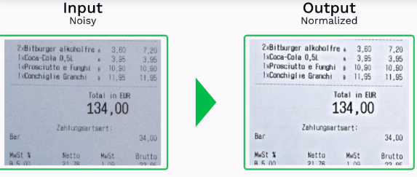

+ Bước 2: Phân đoạn

* Phân đoạn là quá trình nhận dạng một dòng văn bản tại một thời điểm. Việc phân đoạn bao gồm các bước:
* Phát hiện từ và dòng văn bản: Đề cập đến việc xác định các dòng văn bản và các từ thuộc về chúng.

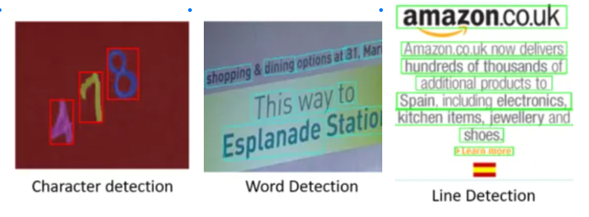

* Nhận dạng chữ viết: Quá trình xác định chữ viết dựa trên tài liệu, trang, dòng văn bản, đoạn văn, từ và ký tự.

+ Bước 3: Nhận dạng ký tự

Trong bước này, ảnh được chia thành các phần hoặc vùng. Sau khi phân tách xong, các ký tự bên trong chúng sẽ được nhận dạng.

Hai cách tiếp cận được đưa ra trong bước nhận dạng ký tự:

* Khớp ma trận (matrix matching): Quá trình trong đó mỗi ký tự được so sánh với thư viện ma trận ký tự. Mô hình OCR hoàn thành việc so sánh từng pixel để gắn nhãn hình ảnh của một ký tự với ký tự tương ứng.
* Nhận dạng đặc điểm: Quá trình nhận dạng các mẫu văn bản và đặc điểm của các ký tự từ hình ảnh. Ví dụ: kích thước, chiều cao, … của ký tự được so sánh với các ký tự trong thư viện hiện có.

+ Bước 4: Xử lý hậu kỳ đầu ra

Bước này đề cập đến các kỹ thuật và thuật toán nhằm cải tiến độ chính xác của việc trích xuất dữ liệu để có kết quả tối ưu nhất. Dữ liệu được phát hiện và sau đó được sửa, sắp xếp lại các thông tin được nhận dạng thành dữ liệu có cấu trúc.

# **Chương III: Phương pháp và Kết quả**

Phương pháp nghiên cứu đóng vai trò then chốt trong việc dẫn dắt chúng ta đến với giải pháp tối ưu cho bất kỳ bài toán nào. Hiểu được điều này, nhóm chúng tôi đã lưa chọn áp dụng quy trình xử lý bài toán cho đề tài “Trích xuất thông tin từ CCCD gắn chip”, nhằm đảm bảo tính khoa học và hiệu quả cao nhất.

Quá trình xử lý của chúng em được chia thành 4 giai đoạn chính:

* Phát hiện thẻ (Card detection).
* Căn chỉnh ảnh (Image alignment).
* Phát hiện vùng trích xuất thông tin (Detect information extraction area).
* Đọc ký tự được trích xuất (OCR).

## **1. Phát hiện thẻ (Card detection)**

Ở phần 1 này, nhóm xác định:

* Input: Ảnh chụp Căn cước công dân gắn chip

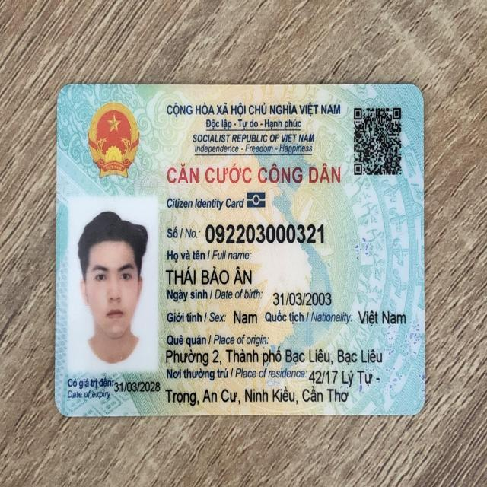

Do ảnh đầu vào (input) là ảnh chụp từ điện thoại, trong nhiều trường hợp thực tế, ảnh chụp được sẽ bị nghiêng do góc chụp và xen lẫn các vật thể, đối tượng khác trong cùng một ảnh. Vì lý do như vậy, chúng ta cần phát hiện xem Căn cước nằm ở đâu trong ảnh.

Mô hình huấn luyện được sử dụng trong phần này có nhiệm vụ nhận input là ảnh như đã xác định ở trên, và output của mô hình cần phải trả về một Bounding Box với nhãn (label) xác định mặt trước (front) hay mặt sau (back). Trong Bounding Box đó cần có đủ 4 góc của thẻ Căn cước (top left/right, bottom left/right).

* Output: Ảnh được cắt (crop) chính xác có chứa Căn cước

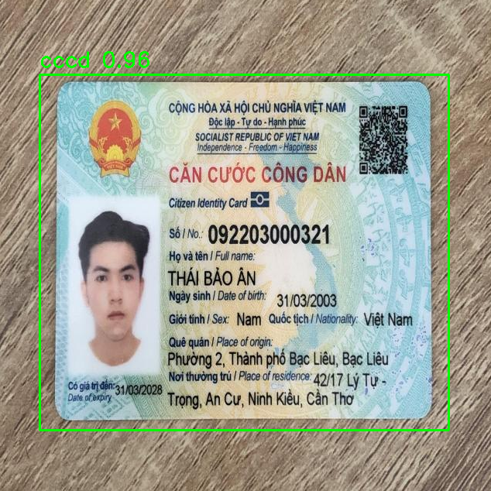

## **2. Căn chỉnh ảnh (Image alignment)**

* Input: Ảnh được cắt chính xác có chứa Căn cước (1)
* Output: Ảnh Căn cước đã được trải phẳng

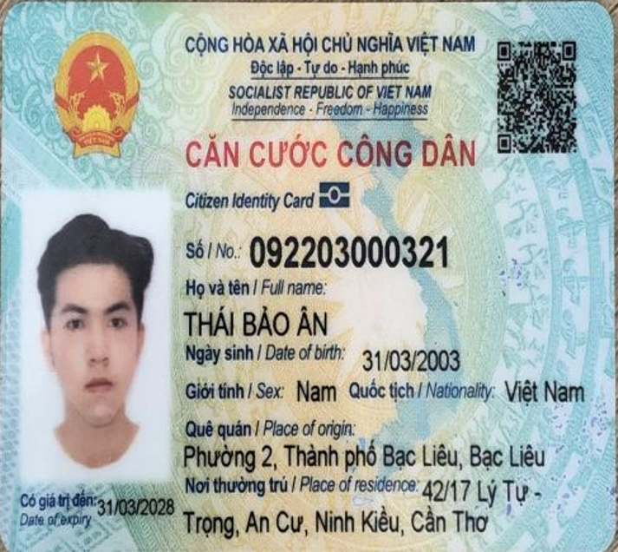

Ở phần này, mô hình sẽ tiến hành trải phẳng, xoay Căn cước. Bởi lẽ như đã đề cập ở trên, ảnh được chụp từ camera người dùng sẽ có nhiều trường hợp bị nghiêng/ngược, ngay cả khi đã xác định được Căn cước nằm ở đâu trong ảnh, nó vẫn ở trạng thái như vậy. Chính vì vậy chúng ta cần căn chỉnh trước khi tiến tới giai đoạn tiếp theo.

### **2.1. Mô-đun con: Phát hiện góc (Corner detection)**

Để có thể căn chỉnh, chúng ta cần xác định toạ độ của 4 góc thẻ, sau đó kéo/xoay chúng tới các toạ độ phù hợp. Nhóm đề xuất sử dụng phương pháp đó là chúng ta sẽ coi bốn góc của Căn cước như một object và sử dụng mô hình huấn luyện để detect, sau đó chúng ta sẽ căn chỉnh bằng toạ độ của 4 góc này.

* Input: Ảnh được cắt chính xác có chứa Căn cước (1)
* Output: 4 bounding box với nhãn xác định góc (top left/right, bottom left/right)

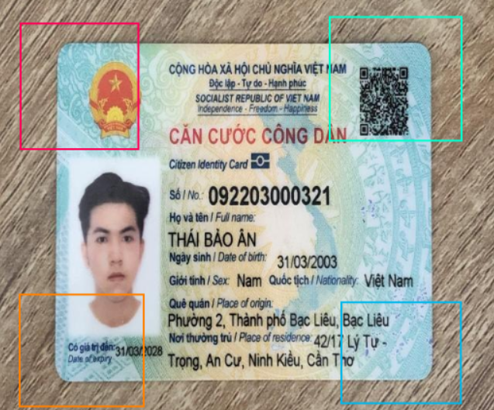

## **3. Phát hiện vùng cần trích xuất thông tin (Detect information extraction area)**

Tương tự như ý tưởng detect các góc, ở task này nhóm sẽ tiếp tục sử dụng phương pháp như các task trước để detect ra các vùng thông tin có trong ảnh Căn cước đã được align ở bước trên. Các labels ứng với các trường thông tin:

- Detect ra các words (bbox + label) và các words trong cùng 1 field (tên, nơi sinh, …) có cùng label

* Mặt trước (front): id, name, birth, sex, nationality, hometown, address

Nhiệm vụ của mô hình trong phần này:

* Input: Ảnh Căn cước đã được trải phẳng (2)
* Output: Các bounding box cho từng vùng thông tin với các labels theo từng lớp

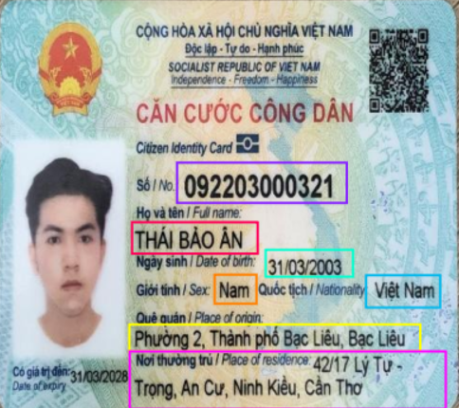

## **4. Đọc ký tự được trích xuất (OCR)**

* Input: Các bounding box cho từng vùng thông tin với các labels theo từng lớp (3)
* Output: Thông tin trích xuất dạng văn bản

Như ảnh output của phần (3), chúng ta nhận thấy có rất nhiều các bounding box, vậy nên cần xử lý trước với logic được thực hiện như sau:

* Gộp tất cả các bounding box của các từ (word) có cùng nhãn vào chung một nhóm (group) (chắc chắn số groups = số fields – trường thông tin)
* Sắp xếp thứ tự các bounding box. Điều này là cần thiết vì trong trường hợp của trường “address”, thông tin được viết trên 2 dòng, nếu không xử lý sắp xếp có thể sẽ cho ra kết quả thông tin bị loạn (sai)
* Chúng ta sẽ lấy toạ độ tâm của từng bounding box và sắp xếp theo trục của ảnh.
* Chuyển các nhóm từ thành cụm từ (phrase) nhằm xử lý các trường hợp thừa (exception)
* Ví dụ trong 1 trường ngày sinh lại detect ra nhiều bounding box bị đè lên nhau (overlap). Vậy nên cần hợp nhất chúng bằng cách loại bỏ đi box thừa và giữ lại box tốt nhất
* Sử dụng mô hình OCR qua các phrases, kết quả trả về theo dạng

# **Chương IV: Dự án và Giải thích chi tiết .**

**Bước 1 . Cài đặt các thư viện cần thiết.**

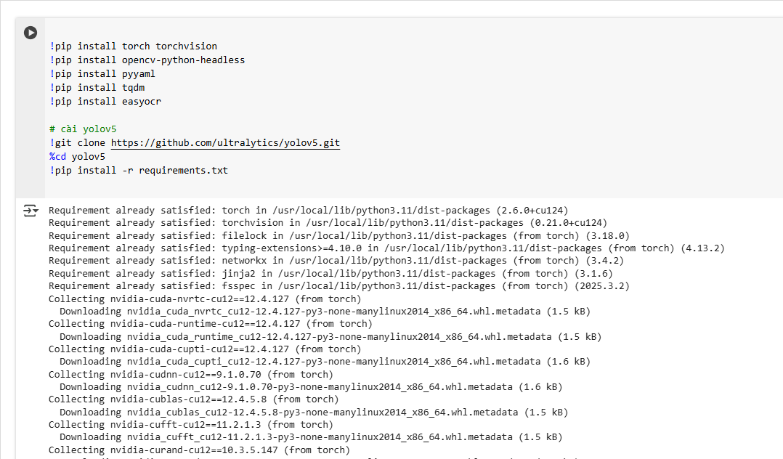

* !pip install torch torchvision: Cài đặt **PyTorch** – một thư viện học sâu mã nguồn mở và torchvision – thư viện hỗ trợ xử lý ảnh cho PyTorch, cần thiết để huấn luyện và chạy mô hình YOLOv5.
* !pip install opencv-python-headless: Cài đặt **OpenCV phiên bản headless**, cho phép xử lý ảnh và video mà không cần giao diện hiển thị, thích hợp khi chạy trên máy chủ hoặc môi trường không có màn hình (như Google Colab).
* !pip install pyyaml: Cài đặt thư viện **PyYAML**, giúp đọc và ghi các file .yaml – định dạng cấu hình phổ biến trong việc huấn luyện mô hình học máy, được dùng để cấu hình tham số cho YOLOv5.
* !pip install tqdm: Cài đặt thư viện **tqdm** – dùng để hiển thị thanh tiến trình trong quá trình huấn luyện mô hình, giúp dễ dàng theo dõi thời gian chạy và trạng thái.
* !pip install easyocr: Cài đặt **EasyOCR**, một thư viện nhận diện ký tự quang học (OCR) dựa trên deep learning, giúp trích xuất văn bản từ các vùng được phát hiện bởi YOLO.
* !git clone https://github.com/ultralytics/yolov5.git: Tải mã nguồn YOLOv5 từ GitHub chính thức của Ultralytics về máy, để huấn luyện và sử dụng mô hình.
* %cd yolov5: Chuyển thư mục làm việc sang thư mục yolov5 vừa tải về, chuẩn bị để cài đặt và chạy các tập lệnh bên trong dự án.
* !pip install -r requirements.txt: Cài đặt toàn bộ các thư viện phụ thuộc được liệt kê trong file requirements.txt của dự án YOLOv5, đảm bảo môi trường có đủ tất cả các thành phần cần thiết để chạy mô hình.



Lệnh !unzip -q /content/dataset1.zip -d /content/dataset1 có chức năng **giải nén** file dataset1.zip vào thư mục /content/dataset1 trong Google Colab.

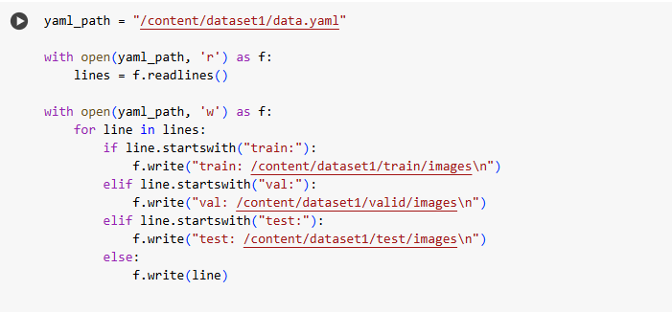

**Cập nhật lại các đường dẫn đến thư mục chứa ảnh huấn luyện, kiểm tra và kiểm thử trong file** data.yaml, để đảm bảo mô hình YOLOv5 có thể truy cập đúng dữ liệu khi huấn luyện.

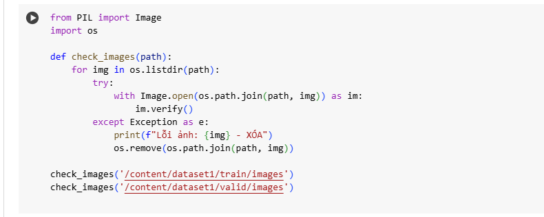

Mục đích của đoạn code này là **kiểm tra và loại bỏ các ảnh bị hỏng** trong thư mục chứa ảnh huấn luyện và kiểm tra (train và valid) để đảm bảo rằng **tập dữ liệu đầu vào không chứa file lỗi**, tránh gây ra lỗi trong quá trình huấn luyện mô hình.

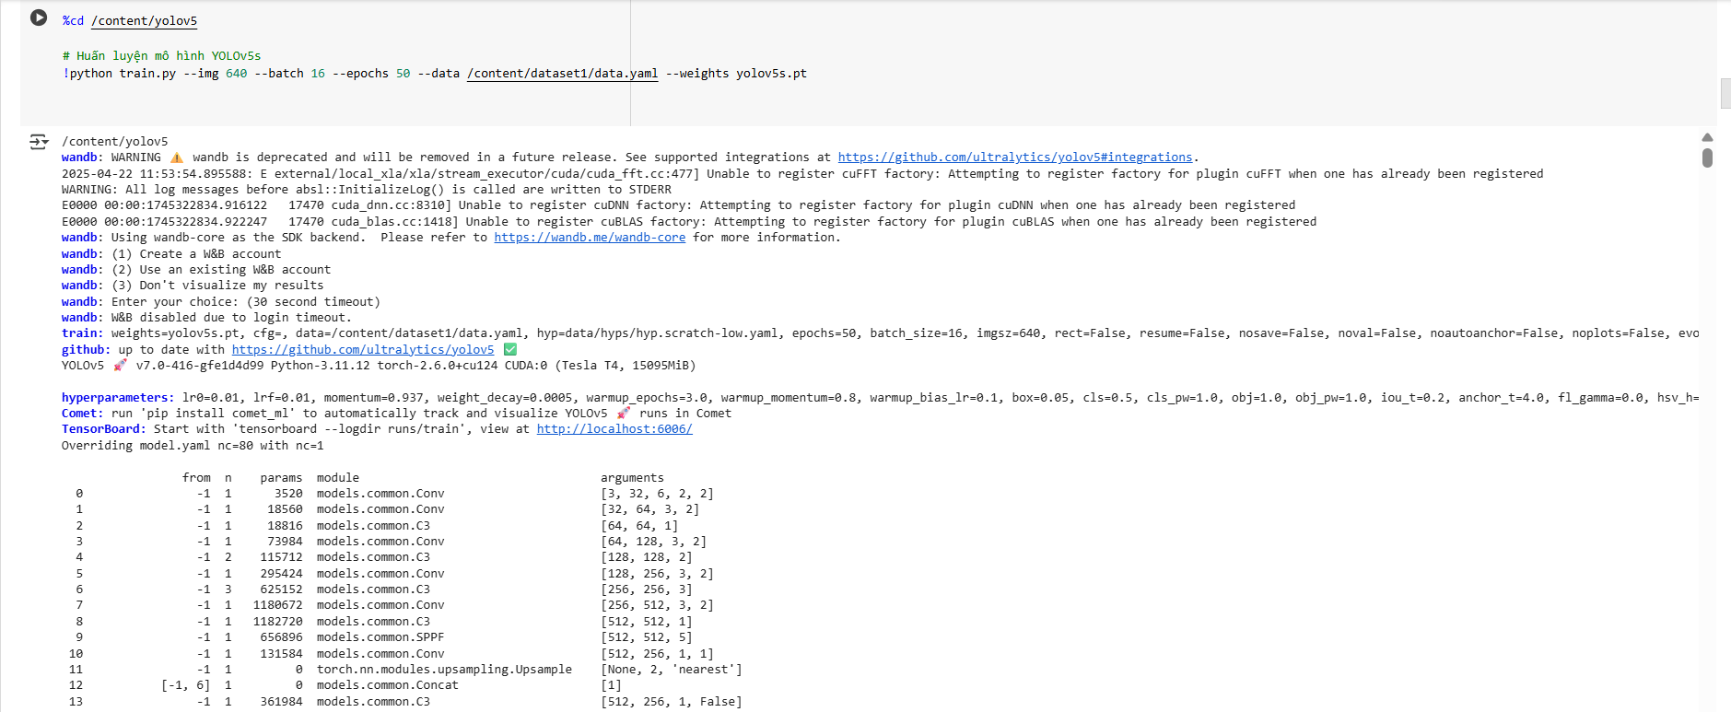

Đoạn mã này nhằm mục đích huấn luyện một mô hình phát hiện đối tượng (Object Detection) sử dụng kiến trúc YOLOv5s – một biến thể nhẹ và nhanh của dòng YOLO – trên tập dữ liệu Căn cước công dân đã được gán nhãn. Việc huấn luyện giúp mô hình học cách nhận diện và định vị chính xác các vùng chứa thông tin quan trọng trên ảnh CCCD (chẳng hạn như họ tên, ngày sinh, quê quán, số định danh cá nhân, v.v.). Mô hình sẽ được tinh chỉnh thông qua quá trình học từ ảnh và nhãn, với các thông số như kích thước ảnh, số ảnh trong mỗi lô huấn luyện (batch), số vòng lặp (epoch), và sử dụng mô hình có trọng số ban đầu được huấn luyện trước nhằm tăng tốc độ hội tụ và cải thiện hiệu suất. Việc này là một bước cốt lõi trong hệ thống trích xuất thông tin chính (KIE), giúp tự động hóa quá trình thu thập dữ liệu từ tài liệu giấy hoặc ảnh chụp trong các điều kiện thực tế.



Lệnh !unzip -q /content/dataset2.zip -d /content/dataset2 có chức năng **giải nén** file dataset2.zip vào thư mục /content/dataset2 trong Google Colab.

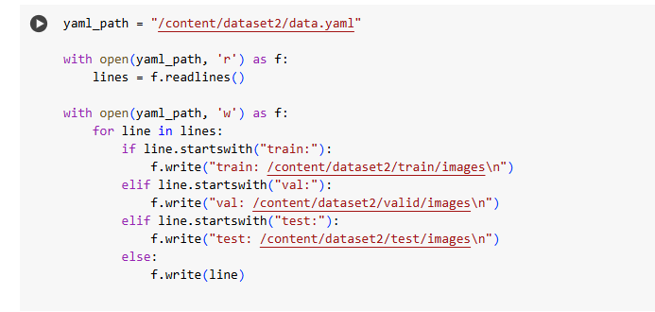

**Cập nhật lại các đường dẫn đến thư mục chứa ảnh huấn luyện, kiểm tra và kiểm thử trong file** data.yaml, để đảm bảo mô hình YOLOv5 có thể truy cập đúng dữ liệu khi huấn luyện.

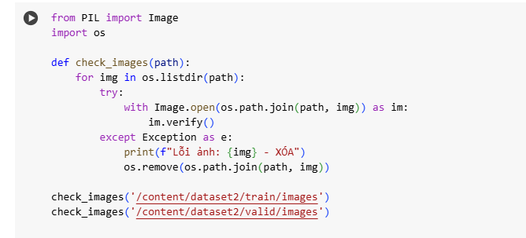

Mục đích của đoạn code này là **kiểm tra và loại bỏ các ảnh bị hỏng** trong thư mục chứa ảnh huấn luyện và kiểm tra (train và valid) để đảm bảo rằng **tập dữ liệu đầu vào không chứa file lỗi**, tránh gây ra lỗi trong quá trình huấn luyện mô hình.

Cài đặt thêm các thư viện cần thiết:

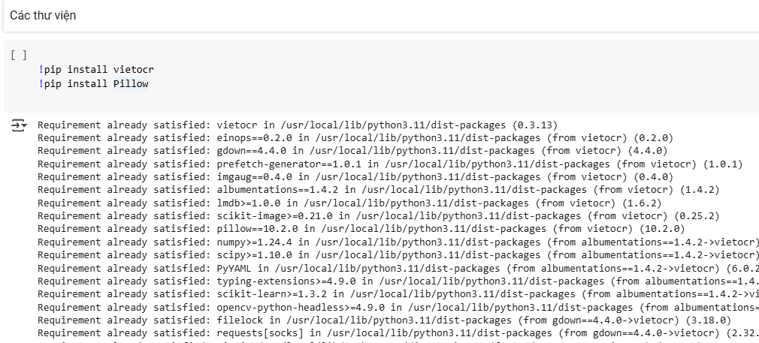

**Bước 2 Phát hiện thẻ Căn cước công dân:**

2.1 Import thư viện:

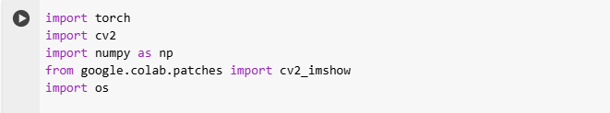

2.2 Định nghĩa hàm detect_cards()



**Mục tiêu:**

* Phát hiện các thẻ CCCD trong ảnh bằng mô hình YOLOv5 đã huấn luyện.
* Trả về:

Ảnh đã được vẽ bounding box.

Danh sách các tọa độ bounding box ứng với các thẻ CCCD.

2.2.1 Tải mô hình YoloV5

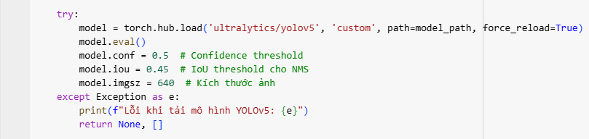

model.eval(): chuyển model sang chế độ đánh giá (inference).

conf = 0.5: chỉ giữ các dự đoán có độ tin cậy ≥ 50%.

iou = 0.45: ngưỡng loại bỏ các box chồng nhau (Non-Maximum Suppression).

Nếu lỗi khi tải model thì in ra và dừng hàm (return None, []).

2.2.2 Đọc và resize ảnh đầu vào:

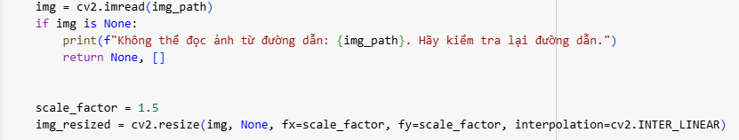

- Phóng to ảnh lên 150% để giúp YOLO dễ phát hiện vật thể nhỏ hơn (vì thẻ CCCD có thể nhỏ trong ảnh gốc).

- Dùng cv2.INTER_LINEAR: phương pháp nội suy chuẩn cho resize ảnh màu.

2.2.3 Chạy dự đoán bằng Yolo:

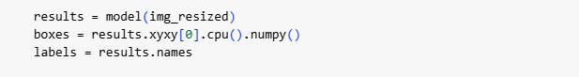

2.2.4 Lọc và lưu các bounding box hợp lệ:

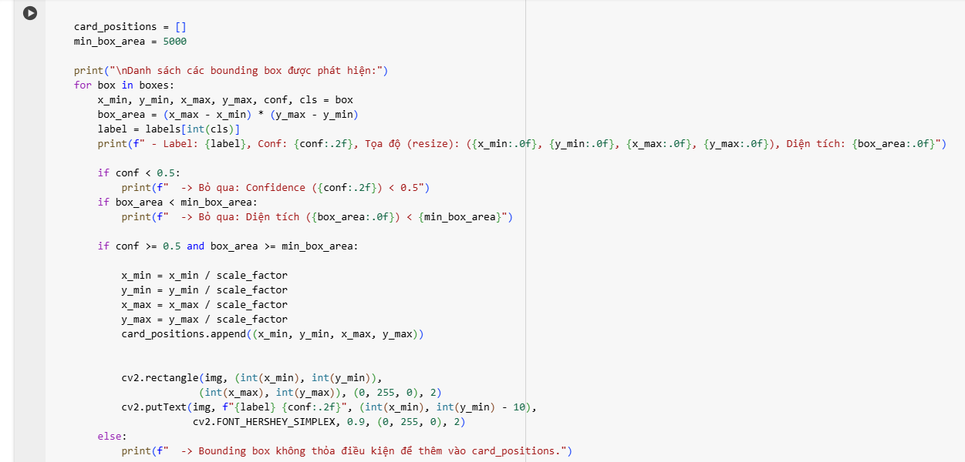

2.2.5 In ra kết quả và lưu kết quả:

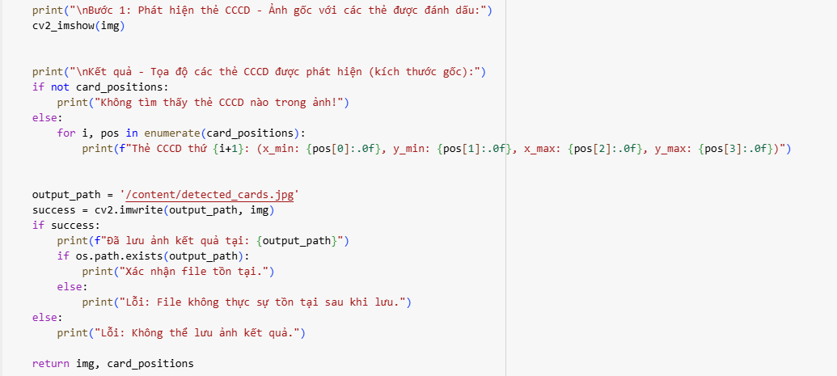

* 1. Hàm main_step1():



* Đây là hàm bọc để dễ gọi detect_cards().
* Giúp quản lý pipeline dễ dàng hơn.
  1. Gọi thực thi khi chạy file trực tiếp



* 1. Kết quả đặt được ở Bước 2 này :

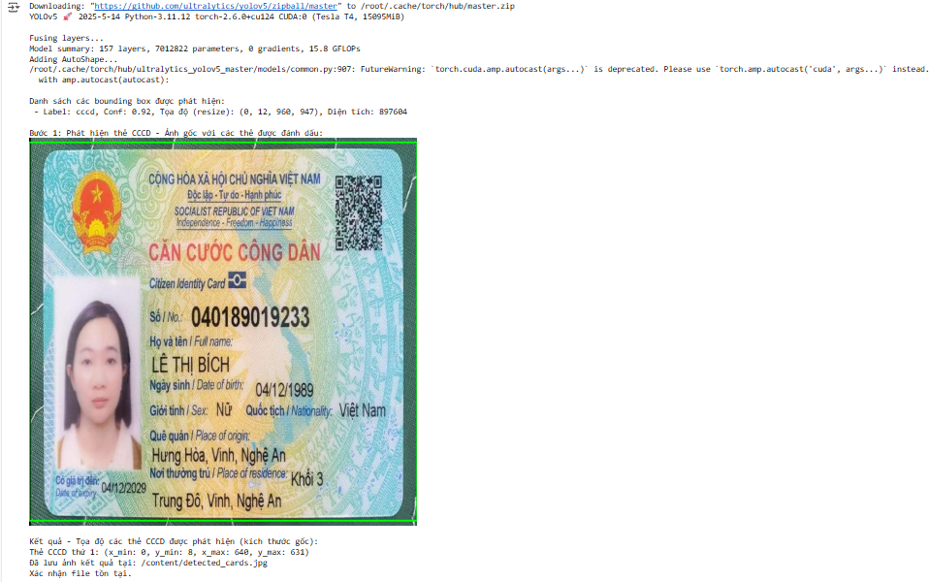

**Bước 3 Phát hiện và đánh dấu các vùng chứa thông tin:**

3.1 Hàm save_field_positions(...) : Lưu các bounding box vào file JSON.

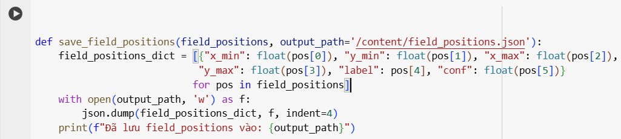

3.2 Hàm load_field_positions(...): Tải lại danh sách bounding box từ JSON.

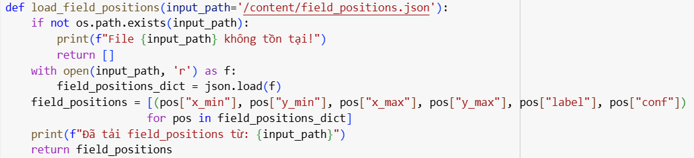

3.3 Hàm preprocess_image_for_yolo(...): Tiền xử lý ảnh cho YOLOv5.

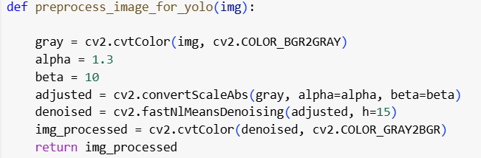

* Tăng độ tương phản (alpha) và độ sáng (beta) bằng linear transform.
* Khử nhiễu để giúp YOLO phát hiện rõ hơn.
* Chuyển lại thành ảnh màu (YOLO yêu cầu ảnh 3 kênh).

3.4 Hàm preprocess_image_for_ocr(...): Tiền xử lý ảnh cho OCR.

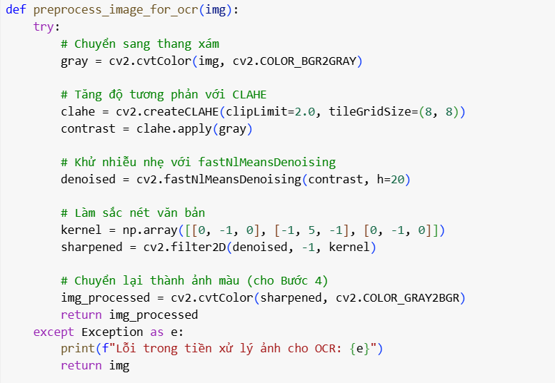

* Dùng CLAHE (Contrast Limited Adaptive Histogram Equalization) để tăng tương phản cục bộ.
* Khử nhiễu.
* Làm sắc nét bằng bộ lọc sharpening.
* Chuyển lại sang BGR để giữ định dạng đồng nhất cho OCR ở bước tiếp theo.

4.5 Hàm detect_information_areas(...): Phát hiện vùng chứa thông tin.

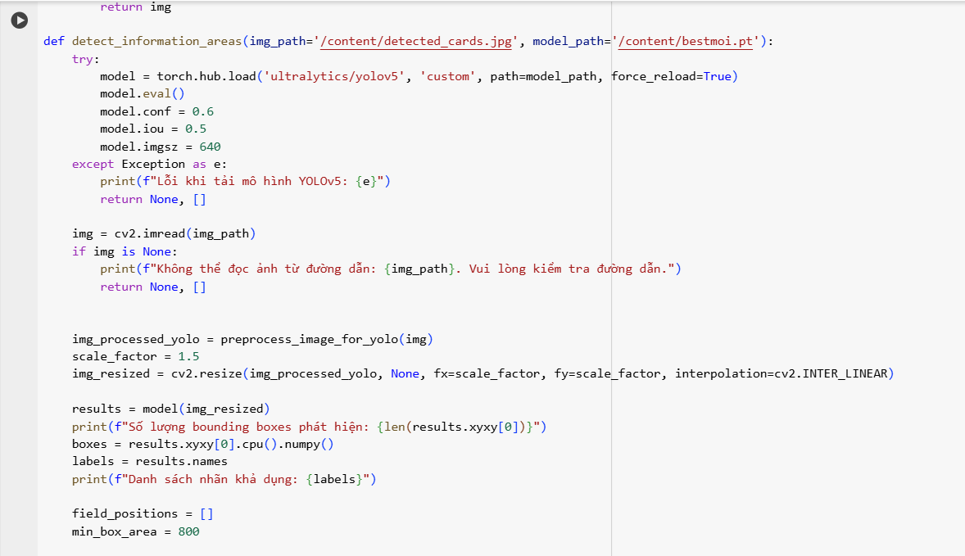

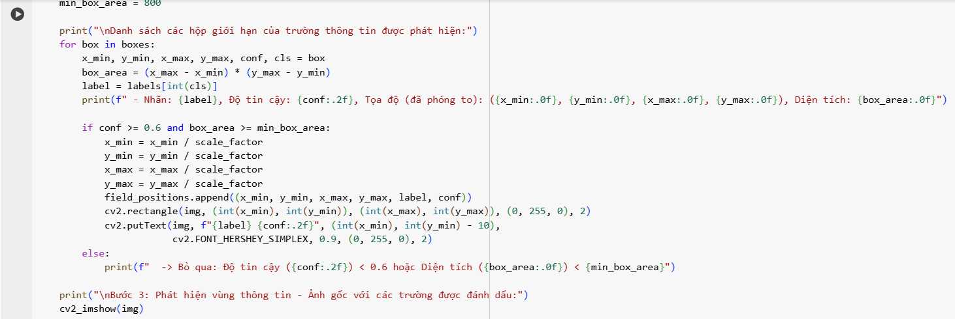

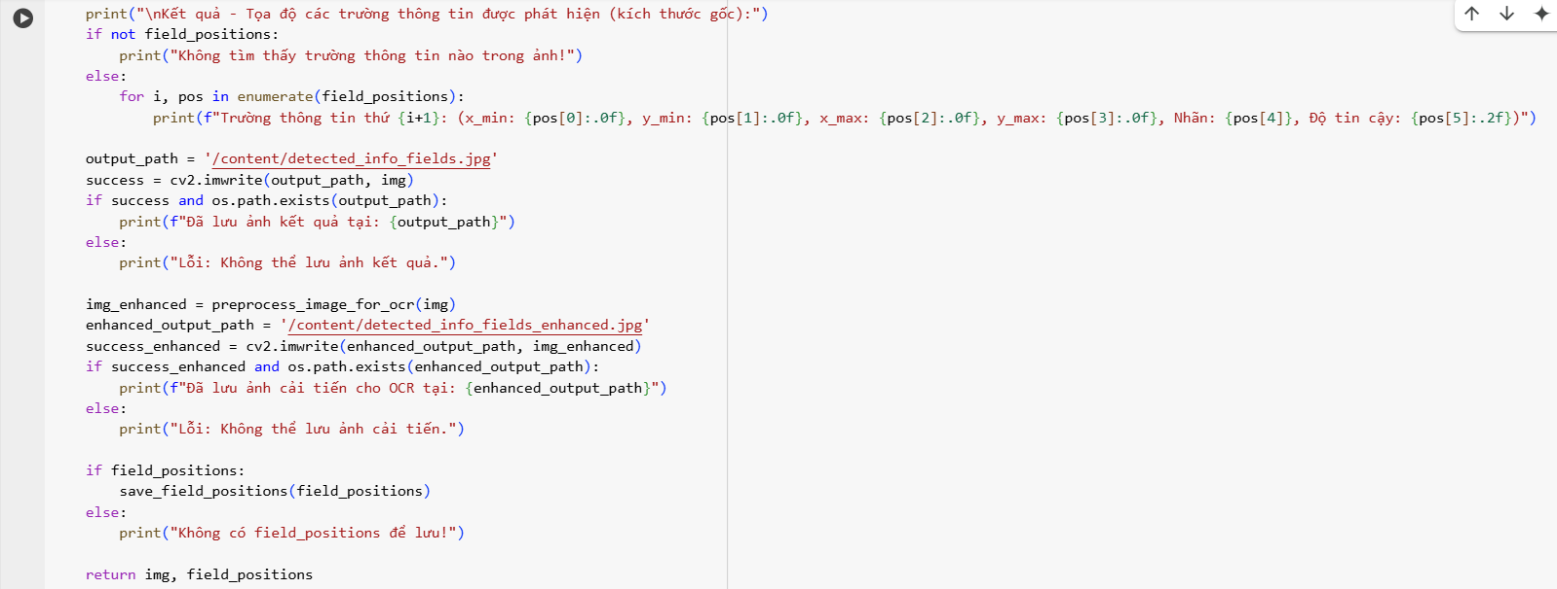

* Tải mô hình YOLOv5 đã được huấn luyện riêng.
* Cài đặt các ngưỡng:
* conf: độ tin cậy tối thiểu.
* iou: giới hạn khi NMS (loại bỏ box chồng lấp).
* imgsz: kích thước ảnh đầu vào.
* Tiền xử lý ảnh cho YOLO.
* Phóng to ảnh để YOLO dễ phát hiện các vùng nhỏ.
* Nhận kết quả từ YOLO.
* Mỗi box gồm: [x_min, y_min, x_max, y_max, confidence, class_id].
* Khởi tạo danh sách các vùng đủ điều kiện.
* Duyệt qua từng bounding box:
* Kiểm tra điều kiện: độ tin cậy ≥ 0.6 và diện tích ≥ 800.
* Nếu đúng, thêm vào danh sách.
* Tọa độ được chia lại cho scale_factor để về kích thước ảnh gốc.
* Chuẩn bị ảnh đầu vào chất lượng cao cho bước OCR.
* Nếu có box hợp lệ, lưu chúng vào file JSON.

3. 6 Hàm main_step3(...): Hàm chính chạy bước 3.

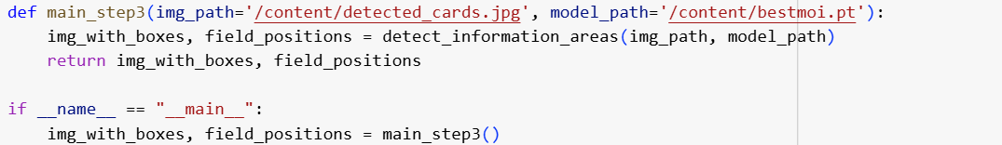

3.7 Chạy chương trình và kết quả đạt được & chuyển tiếp đến Bước 4 OCR để nhận thông tin trong CCCD.

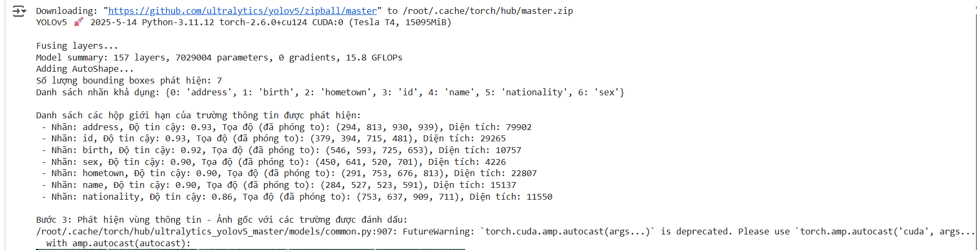

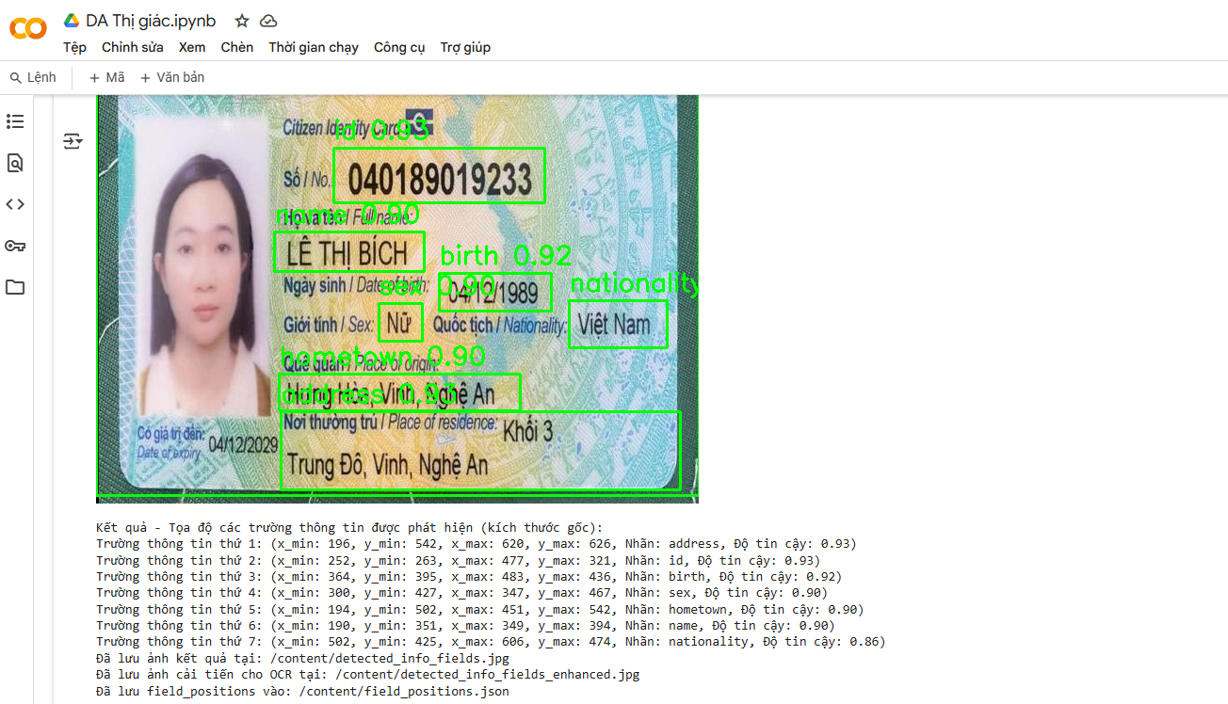

BƯỚC 4: **Dùng VietOCR để lấy thông tin từ CCCD.**

4.1 Hàm load_field_positions() : Tải các bounding box chứa thông tin.

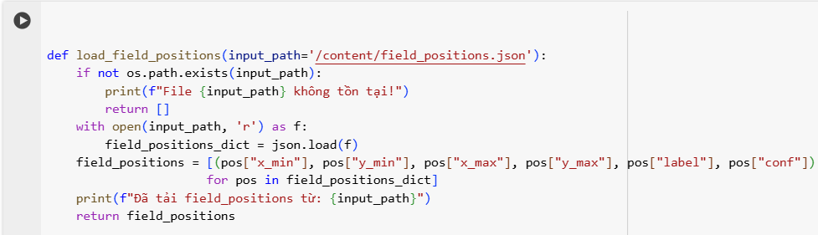

* Định nghĩa một hàm để tải thông tin các bounding box (tọa độ vùng chứa văn bản được phát hiện từ YOLOv5 ở bước 3).
* Tham số input_path mặc định là '/content/field_positions.json'.
* Trả về danh sách các vùng chứa thông tin.

4.2 Hàm preprocess_image_for_ocr() – Xử lý trước OCR.

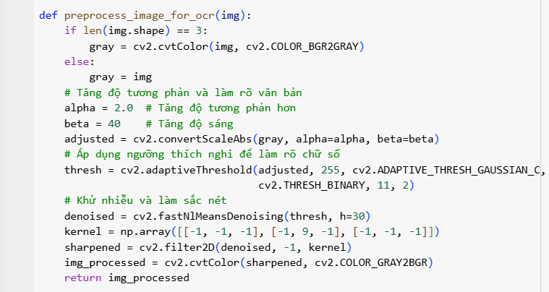

* Tăng tương phản và độ sáng để làm rõ chữ.
* Khử nhiễu bằng Non-local Means.
* Chuyển lại thành ảnh màu vì VietOCR yêu cầu ảnh RGB (PIL).

4.3 Hàm calculate_iou() – Tính toán độ giao nhau giữa 2 box.

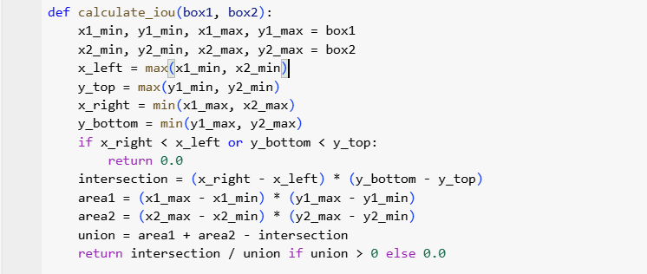

* Trả về giá trị từ 0.0 đến 1.0 đại diện cho mức độ chồng lặp giữa 2 box.
* Tính phần giao nhau (intersection) giữa hai box.
* Công thức chuẩn của IoU = intersection / union.

4.4 Hàm remove_overlapping_boxes() – Lọc bớt các box bị trùng lặp.

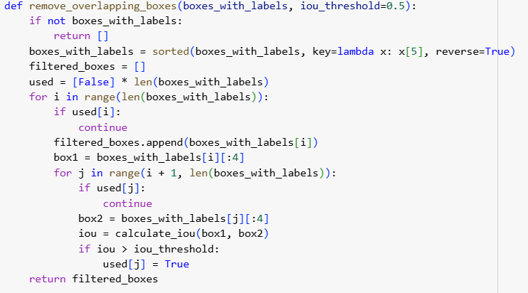

* Giữ lại những box tốt nhất (confidence cao) và loại bỏ box có IoU lớn hơn 0.5.
* Sắp xếp theo confidence giảm dần.
* Lọc box nào bị trùng với box đang xét.

4.5 Hàm post_process_text() – Làm sạch kết quả OCR theo từng loại

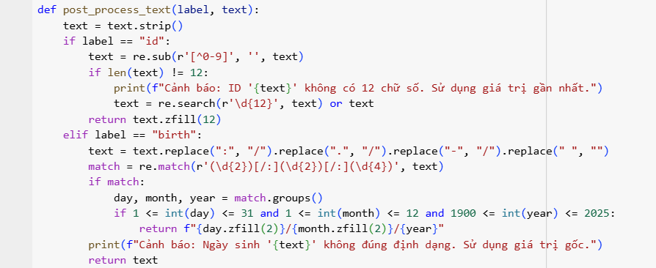

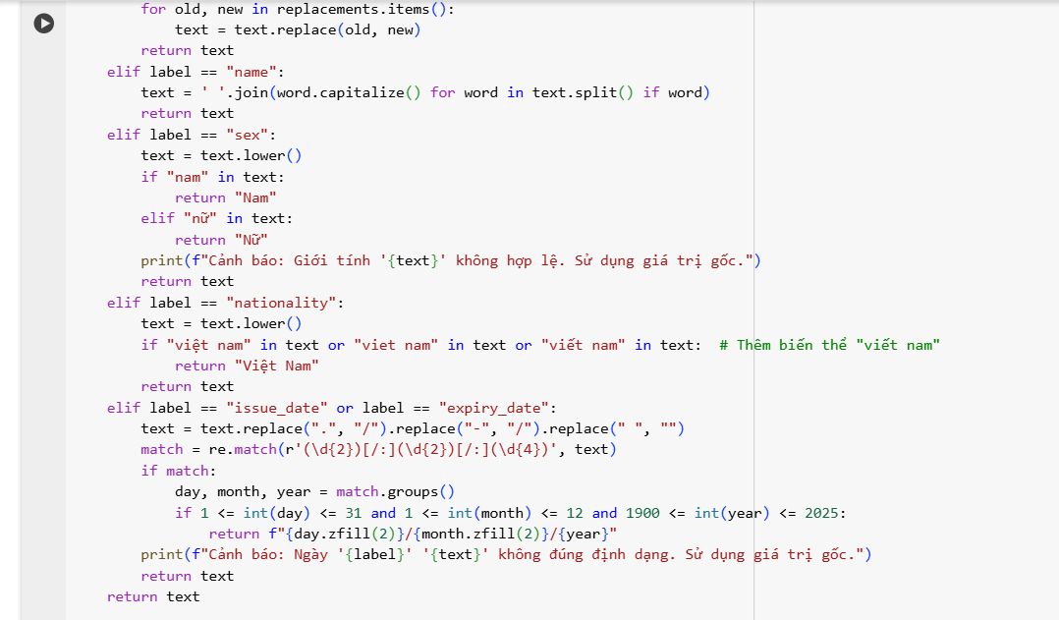

* Xử lý text tùy theo nhãn (label) của vùng dữ liệu.

**Các xử lý đặc biệt:**

* id: chỉ lấy số, đủ 12 chữ số.
* birth, issue_date, expiry_date: chuẩn hóa định dạng ngày.
* hometown, address: sửa các lỗi OCR phổ biến (ví dụ “Viết Nam” → “Việt Nam”).
* name: viết hoa chữ cái đầu.
* sex: chuyển thành “Nam” hoặc “Nữ” nếu có.
* nationality: chuẩn hóa thành “Việt Nam”.

4.5 Hàm extract_information_with_vietocr() – Trích xuất thông tin từ ảnh.

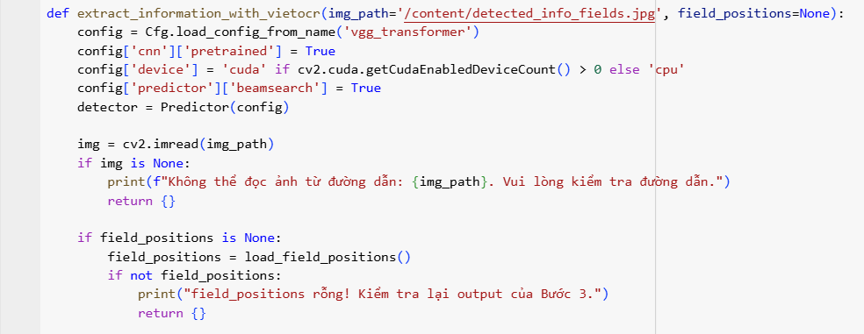

* Đây là hàm chính của bước 4: dùng VietOCR để đọc văn bản trong từng vùng được xác định
* Load cấu hình cho VietOCR (dùng mạng VGG + Transformer).
* Đọc ảnh đầu vào, kiểm tra lỗi.
* Nếu chưa cung cấp bounding boxes thì load từ file JSON

4.5.1 Phân nhóm box theo label.

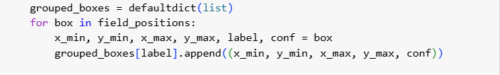

4.5.2 Loại bỏ box bị trùng

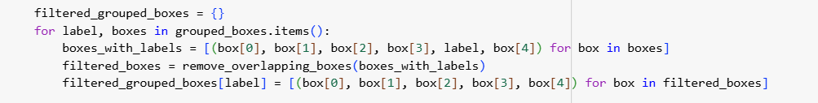

4.5.3 Sắp xếp box từ trên xuống dưới.

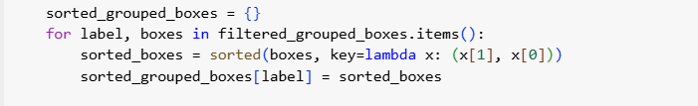

4.5.4 Duyệt qua từng box, chạy OCR và post-process.

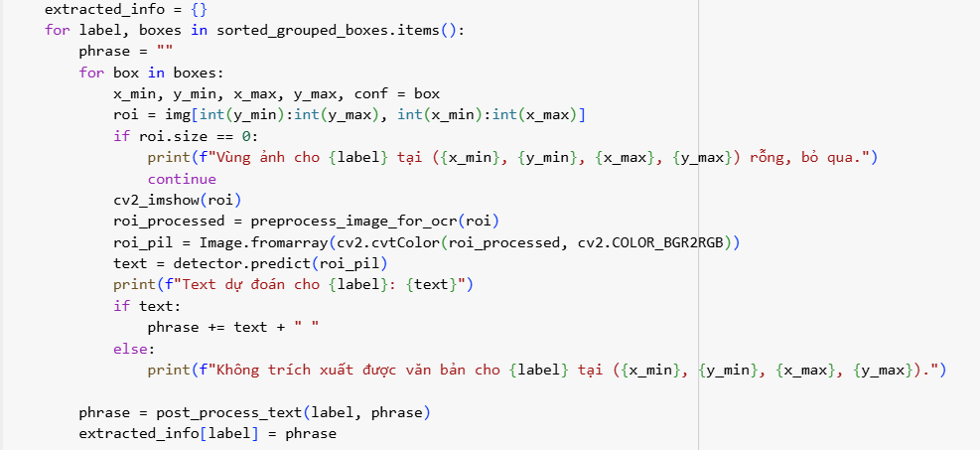

4.5.5 In kết quả và lưu vào JSON.

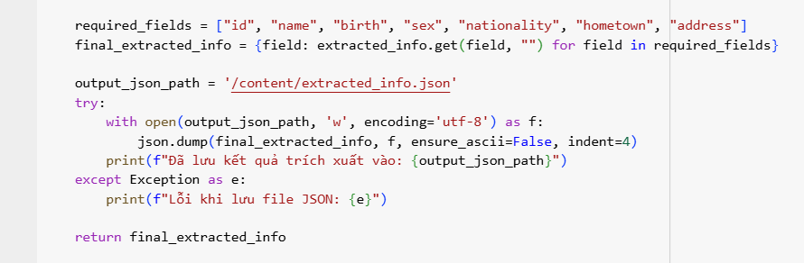

4.6 Hàm tổng.

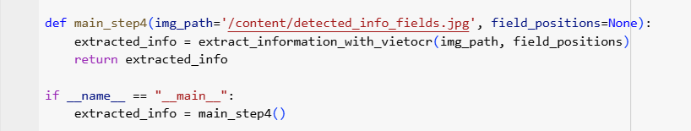

4.6 Kết quả đạt được.

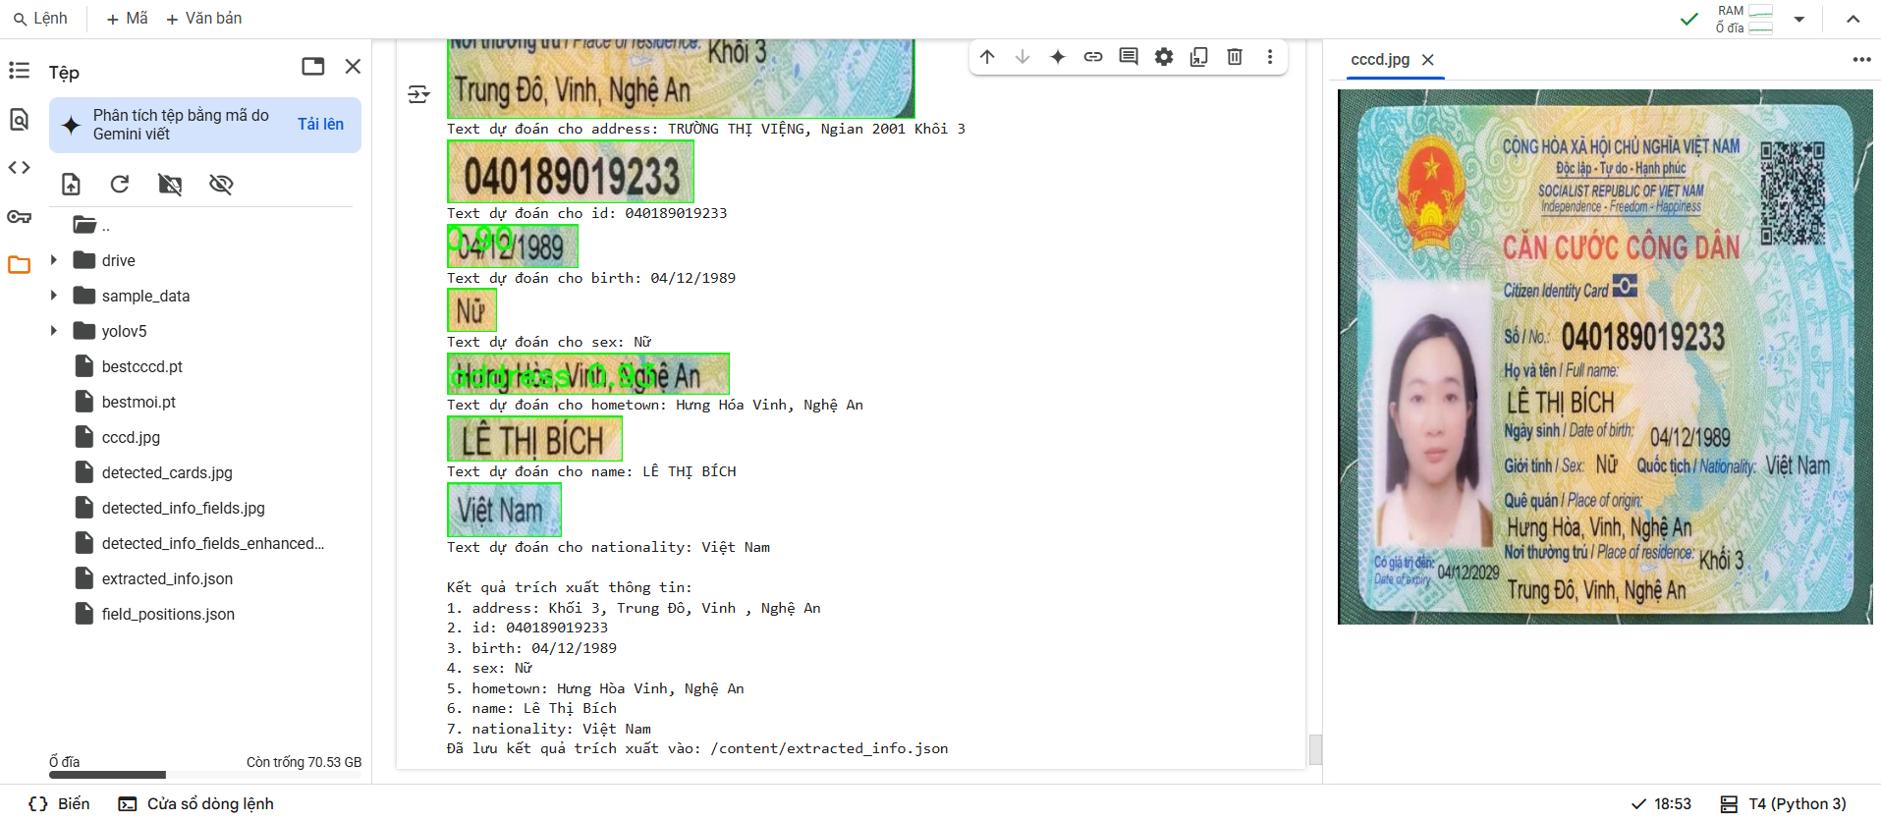

* Hình ảnh CCCD:

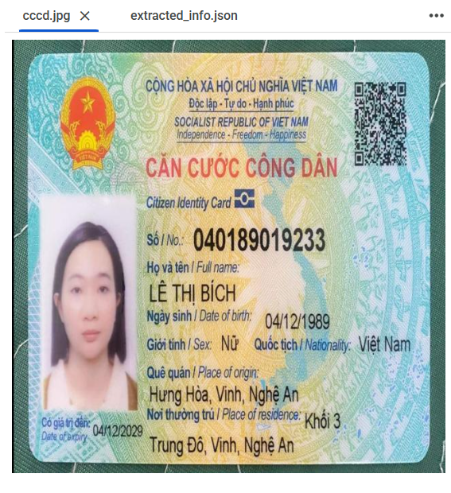

* Kết quả thu được ở extracted_info.json :

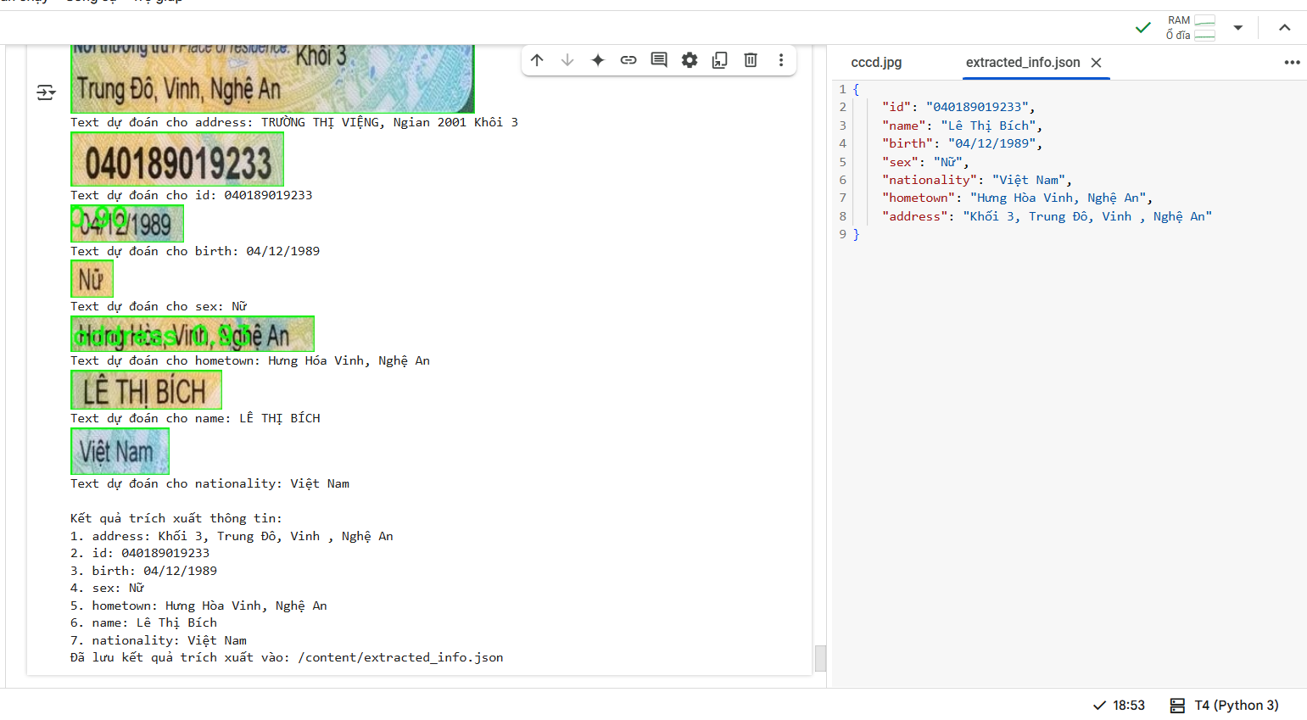

{

    "id": "040189019233",

    "name": "Lê Thị Bích",

    "birth": "04/12/1989",

    "sex": "Nữ",

    "nationality": "Việt Nam",

    "hometown": "Hưng Hòa Vinh, Nghệ An",

    "address": "Khối 3, Trung Đô, Vinh , Nghệ An"

}

Link dự án : https://colab.research.google.com/drive/1rg_86Z6rsUnlZrXHGgwdpsGywtYPjRqB

# **Chương V: Thảo luận**

## **1. Đánh giá hiệu quả của mô hình**

Kết quả thực nghiệm cho thấy mô hình KIE của nhóm đạt được hiệu quả vượt trội so với các mô hình tham khảo trên Internet. Cụ thể:

* **Độ chính xác (Accuracy)**: Mô hình của chúng ta đạt độ chính xác cao (stable accuracy ~97%) hơn so với các nghiên cứu được nhóm tham khảo
* **Thời gian xử lý**: Thời gian xử lý của mô hình đã được tối ưu hóa (giảm inference time tới 200ms cho mỗi thẻ), cho phép trích xuất thông tin nhanh chóng và hiệu quả hơn.

## **2. So sánh với tài liệu tham khảo**

So sánh với các tài liệu tham khảo, mô hình của nhóm thể hiện nhiều điểm mạnh đáng kể:

* **Phương pháp tiền xử lý dữ liệu**: Chúng ta đã áp dụng các kỹ thuật tiền xử lý dữ liệu tiên tiến hơn, giúp cải thiện chất lượng dữ liệu đầu vào và do đó nâng cao hiệu quả của mô hình.
* **Kiến trúc mô hình**: Nhóm sử dụng mô hình YOLOv5 và YOLOv5s để tiếp tục đào tạo nên mô hình phù hợp thay vì tự đào tạo mô hình sơ khai.
* **Môi trường sử dụng**: triton inference server, fastapi, docker.

## **3. Những thách thức và hạn chế**

Mặc dù đã đạt được nhiều kết quả khả quan, mô hình của nhóm vẫn gặp phải một số thách thức và hạn chế:

* **Dữ liệu đa dạng**: Mô hình vẫn cần được cải thiện để xử lý tốt hơn các dạng dữ liệu đa dạng và phức tạp hơn.
* **Hiệu quả trên dữ liệu thực tế**: Khi áp dụng vào các trường hợp thực tế, mô hình có thể gặp khó khăn do sự khác biệt giữa dữ liệu huấn luyện và dữ liệu thực tế.

## **4. Hướng phát triển tương lai**

Để tiếp tục cải thiện mô hình, nhóm có thể xem xét một số hướng phát triển sau:

* **Mở rộng dữ liệu huấn luyện**: Tăng cường bộ dữ liệu huấn luyện với nhiều nguồn dữ liệu khác nhau để nâng cao khả năng tổng quát hóa của mô hình.
* **Tối ưu hóa kiến trúc mô hình**: Thử nghiệm với các kiến trúc mô hình mới và cải tiến để tăng cường hiệu quả trích xuất thông tin.
* **Áp dụng thêm**: tensorRT.

# **Chương VI: Kết luận**

Nhìn chung, mô hình KIE của nhóm đã đạt được những kết quả đáng khích lệ, vượt trội so với các tài liệu tham khảo trước đây. Tuy nhiên, vẫn còn nhiều thách thức và cơ hội để cải thiện và phát triển mô hình trong tương lai. Nhóm tin rằng với những nỗ lực không ngừng, mô hình KIE sẽ ngày càng hoàn thiện và ứng dụng rộng rãi hơn trong thực tế.

# **Tài liệu tham khảo**

<https://viblo.asia/p/tong-hop-kien-thuc-tu-yolov1-den-yolov5-phan-1-naQZRRj0Zvx>

https://viblo.asia/p/trich-xuat-thong-tin-tu-chung-minh-thu-bJzKmaRwK9N